МУНИЦИПАЛЬНОЕ ОБЩЕОБРАЗОВАТЕЛЬНОЕ БЮДЖЕТНОЕ УЧРЕЖДЕНИЕ
«СРЕДНЯЯ ОБЩЕОБРАЗОВАТЕЛЬНАЯ ШКОЛА №3» г. ОРЕНБУРГА

Концепция воспитательной системы
(5-9 классы)
на 2012-2017 годы

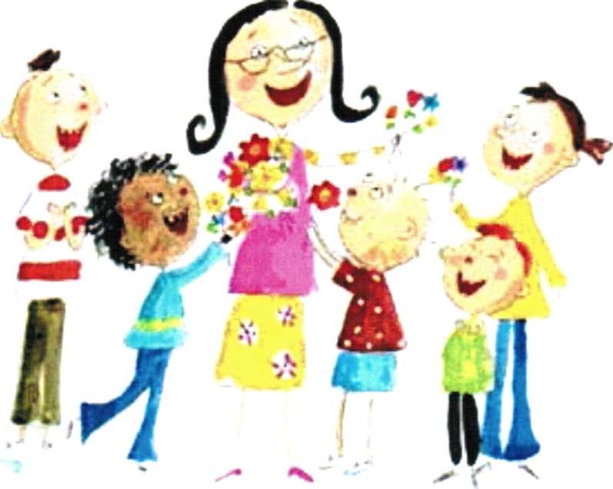

Оренбург, 2012 г.

Содержание

I. Актуальность и целесообразность построения концепции ..3
II. Проектируемое состояние воспитательной системы ..6
- Цели и задачи…………………………………………………………………6
- Приоритетные направления воспитательной работы ..8
2.3. Принципы воспитательной системы класса………………………………16
- Развитие самоуправления в классе…………………………………………17
- Взаимодействие классного руководителя с родителями………………....19
- Годовой цикл традиционных коллективных дел ..22
- Конечная цель работы……………………………………………………….23

III. Программа реализации концепции воспитательной системы класса 25
- Этапы построения воспитательной системы класса 25
- Развитие системообразующей деятельности 25
3.3 Критерии отслеживания эффективности гуманистической воспитательной системы школы 26
3.3. Идеи на новый период ..27
Список использованной литературы 28
Приложения……………………………………………………………………...30

- Актуальность и целесообразность реализации концепции.

Воспитать человека — значит помочь ему найти цель в жизни...
Айзек Азимов

Стремительно меняется время, меняется общество и отношения между людьми. Чем более развито общество, тем более значительную роль играет в нем воспитание - старейшее из человеческих дел. В древности его считали труднейшим из занятий, искусством из искусств. Ведь ни в какой другой человеческой деятельности итоги не отличаются так разительно от затраченных усилий.
Развитие ребенка происходит постоянно, оно не знает перерывов, каникул или выходных дней: оно осуществляется во время труда, игр, в быту, в общении с людьми. Дети развиваются в каждый момент жизни также активно, как активно они мыслят, действуют, переживают события, чтобы умело и целенаправленно руководить становлением ребенка, необходимо постоянное чуткое внимание к миру его мыслей, чувств, поступков, доподлинное знание всего, чем живет, о чем мечтает, знание его психологических особенностей, его окружения.
Это предъявляет высокие требования к учителю. Еще А.С. Макаренко писал: «Не думайте, что вы воспитываете ребенка только тогда, когда с ним разговариваете или поучаете его. Вы воспитываете его в каждый момент вашей жизни, даже тогда, когда вас нет». Значит, воспитание надо начинать с себя. Необходимо постоянное внимание и к собственному поведению, словам, поступкам: ведь дети смотрят на жизнь, прежде всего глазами своих родителей и учителей.
Классный руководитель должен знать, чем наполнена внутренняя жизнь ребенка, чем заняты его мысли, чувства, куда уходит его энергия, что движет его поступками, к чему он стремится.
Знания, полученные в школе, важны, но не менее ценно, если в учителе видят человека, друга. А это значит, классный руководитель должен быть способным эмоционально отзываться на переживания других людей, ценить их внутренний мир. Как найти контакт с детьми, как проникнуть в их маленький мир? Только глубоким проникновением в смысл их поступков, апеллируя к доброте, великодушию, чувству юмора, живой любознательности. И как заповедь воспитателя звучат для педагогов слова Ш.А. Амонашвили: «Стремясь познать тайну детской души, педагогического мастерства и науки Педагогики, буду видеть в каждом ребенке своего учителя и воспитателя». Следовательно, хочешь работать с детьми - воспитай в себе такие качества:
- Любовь к детям, умение общаться с ними, доверие, понимание, терпение, отзывчивость, доброжелательность, искренность во взаимоотношениях.
- Высокий уровень культуры, широкий кругозор, личное обаяние, чувство юмора, находчивость.
- Твердость и решительность характера, уверенность в себе, сила воли, самоотдача.
Основное предназначение данной воспитательной системы заключается в содействии развитию личности каждого члена классной общности и формированию коллектива.
Вся воспитательная система класса строится на принципах, заложенных в Уставе образовательного учреждения, на основе личностно-ориентированного подхода в соответствии с разработанной моделью выпускника класса.
Возрождение российского общества, национальной культуры возможно только при формировании у подрастающего поколения высоких моральных качеств.
При разработке концепции воспитательной работы класса учитывались основные тенденции в развитии современного российского общества: - возникновение в обществе стихийной, деструктивной для развития молодежи, опасной по своим последствиям социальной ситуации;
- появление новых требований со стороны общества к личности;
- усиление бездуховности, падение образовательного и культурного уровня определенной части подрастающего поколения;
- переоценка роли образования.
Этим обусловлена постановка в центр внимания гражданского и нравственно-эстетического воспитания, нацеленных на формирование основных качеств личности.

Базовые ценности классного коллектива

В своей деятельности классный коллектив основывается на следующей совокупности ценностей, которые являются этической базой, основаниями для его развития:
- Обеспечение прав и свобод личности, выполнение Конвенции о правах ребенка.
- Осознание идей гуманизации и гуманитаризации образования.
- Доверие и уважение друг к другу учащихся, педагогов, родителей, гостей и помощников класса.
- Стремление к высокой психологической комфортности для всех субъектов педагогического процесса.
- Стремление к высокому уровню самоорганизации детского коллектива;
- Атмосфера свободы творчества, способствующая творческому развитию учащихся и учителей.
- Семья, здоровье, образование, труд как основа жизнедеятельности.
- Стремление к обеспечению социальной и допрофессиональной адаптации выпускника школы.

II. Проектируемое состояние воспитательной системы.

2.1. Цели и задачи.

У любого педагога рано или поздно вырисовывается своя система общения с ребенком и детским коллективом. Из опыта работы сложилась своя определенная система воспитательной работы с классом. Система достаточно динамична, легко меняется и дополняется с учетом возрастных особенностей детей на разных ступенях обучения и воспитания.
Цель работы заключается в воспитании нравственно и физически здоровой, интеллектуальной личности, разносторонне подготовленной к успешной социализации.
Личность - это многогранный феномен, включающий в себя различные структурные компоненты целостной системы:
Интеллектуальная личность - личность, усвоившая школьный объем знаний, способная к творческому самообразованию и саморазвитию.
Нравственная личность - личность, способная ответственно выбирать духовно-нравственные формы самореализации и самовыражения, т.е. внутренне готова к самосозидательной деятельности.
Личность, готовая к успешной социализации, должна:
- иметь активную жизненную позицию;
- уметь ставить цель и определять вариативные пути её достижения;
- видеть варианты развития событий и быть готовой к преодолению трудностей;
- уметь максимально объективно анализировать достигнутые результаты;
- владеть коммуникативными навыками ведения диалога, корректного поведения в ситуации конфликта;
- быть готовой к профессиональному самоопределению в непрерывно меняющихся условиях;
- стремиться к достижению успеха;
- иметь адекватную самооценку, сохранять уверенность в своих силах при возникновении трудностей в достижении поставленной цели.
Реализация такой многогранно поставленной цели воспитательной работы ставит перед педагогом-воспитателем задачи:
- создание благоприятных условий для самовыражения и развития творческого потенциала ученика, повышение его общественного и личностного статуса;
- формирование культуры межличностных отношений и совместной деятельности;
- воспитание гражданских и нравственных качеств, развитие творческого мышления, необходимого для практической деятельности, познания, ориентации в окружающем мире;
- воспитание человека гуманного, толерантного, сочетающего в себе любовь к людям, ко всему живому, милосердие, доброту, способность к сопереживанию;
- способствование сплочению классного коллектива путем формирования социально-активной позиции каждого ученика;
продолжение работы по формированию учебной мотивации и развитию учебных навыков.

2.2. Приоритетные направления воспитательной работы.

Для достижения цели воспитательная работа строится по следующим приоритетным направлениям:
Направления работы | Задачи по данному направлению
КТД | Формирование у учащихся культуры межличностного общения, умение работать в команде, развитие творческих способностей.
Патриотическое воспитание | Воспитание достойного гражданина России, формирование патриотического сознания и самосознания, потребности в гражданском и духовном служении своему Отечеству, приумножении могущества своей Родины; развитие ее материальной и духовной культуры.
Интеллектуальное развитие | Повышение продуктивности интеллектуальной деятельности ученика, обеспечение разнообразных условий для расцвета индивидуальности ребенка с учетом его возрастных особенностей.
Спортивно-оздоровительное воспитание | Сохранение и укрепление здоровья учащихся, привитие навыков ЗОЖ.
Духовно-нравственное воспитание | Воспитание цельной, целомудренной личности, понимающей и принимающей свои обязанности; способной к правильному оцениванию жизни и себя, своих поступков с точки зрения норм духовно-нравственного поведения; познание себя, своих  способностей, возможностей для духовно-нравственного саморазвития, самореализации и самосовершенствования.
Эстетическое и досуговое направления | Включение младших школьников в разнообразную деятельность, направленную на удовлетворение их потребностей в творчестве и общении.
Правовое воспитание | Совершенствование правовой культуры и правосознания школьников, привитие индивиду осознанного стремления к правомерному поведению.
Трудовое воспитание и профориентация | Развитие познавательного интереса к знаниям, потребности в творческом труде, стремление применять знания на практике. Оказание профориентационной поддержки учащимся в процессе выбора сферы будущей профессиональной деятельности.
Работа ученического самоуправления | Способствовать формированию саморазвивающейся личности, воспитывать у каждого члена школьного коллектива демократическую культуру, гражданственность, умению действовать в интересах совершенствования своей личности, общества, государства.
Работа с родителями и общественностью | Включение родителей в совместную со школой воспитывающую деятельность с детьми; повышение педагогической культуры родителей, пополнение их знаний по конкретному вопросу воспитания ребенка в семье и школе.
Все направления работы реализуются через ряд мероприятий.
«Интеллектуальное развитие»
Цель работы классного руководителя: оказание помощи ученикам в развитии в себе способностей мыслить рационально, эффективно проявлять свои интеллектуальные умения в окружающей жизни и при этом действовать целесообразно, формировать культуру интеллектуального развития и совершенствования.
Задачи работы:
- Определить круг реальных учебных возможностей ученика и зону его ближайшего развития.
- Создать условия для продвижения учащихся в интеллектуальном развитии.
- Формировать интеллектуальную культуру учащихся, развивать их кругозор и любознательность.
- Сохранить любопытство и информационную ненасыщаемость. Основные моменты деятельности классного руководителя в направлении «Интеллект»:
- Педагогический анализ результативности учебной деятельности учащихся класса и организации коррекционной работы.
- Интеллектуальное развитие учащихся класса, формирование культуры умственного труда.
- Организация и проведение внеклассных мероприятий, позитивно влияющих на интеллектуальное развитие учащихся.
- Сотрудничество с внешкольными учреждениями для совместной деятельности по развитию интеллектуальных умений.
Основные понятия направления «Интеллект»:
- умственное развитие,
- способности,
- уровни интеллектуального развития,
- умственные способности,
- фантазии в жизни человека,
- способности к творчеству, культура умственного труда.
Формы работы с классным коллективом в направлении «Интеллект»:
- внутриклассные конкурсы по развитию внимания, памяти, читательских умений младших школьников;
- интеллектуальные конкурсы, марафоны, игры внутри класса, параллели;
- научно-исследовательские конференции;
- спецкурсы для интеллектуального развития.

«Спортивно-оздоровительная работа»
Цель работы классного руководителя: использование педагогических технологий и методических приемов для демонстрации учащимся значимости физического и психического здоровья человека. Воспитание понимания важности здоровья для будущего самоутверждения.
Задачи работы в направлении «Здоровье»:
- Формировать у учащихся культуру сохранения и совершенствования собственного здоровья.
- Знакомить учащихся с опытом и традициями предыдущих поколений по сохранению физического и психического здоровья.
Основные моменты деятельности классного руководителя в направлении «Здоровье»:
1. Сотрудничество с медицинским персоналом школы, детской поликлиникой с целью изучения состояния физического здоровья учащихся класса.
- Сотрудничество с родителями учащихся и учителем-предметником в рамках обозначенной проблемы.
- Сотрудничество с психологической службой школы с целью формирования у учащихся умений саморегуляции и самовоспитания.

- Организация и проведение внутриклассных мероприятий, формирующих правильное отношение учащихся к занятиям физкультурой и спортом.
- Формирование собственной Я-позиции учащихся к проблеме сохранения и защиты собственного здоровья.
Приоритетные понятия «Здоровье» в работе с классным коллективом:
- психическое и физическое здоровье,
- традиции и обычаи нации и семьи по сохранению здоровья,
- культура сохранения собственного здоровья,
- ответственность за здоровье других людей,
- гармония души и тела, режим дня и здоровье,
- воля и её значение в сохранении здоровья, значимости физического и психического здоровья человека. Воспитание понимания важности здоровья для будущего самоутверждения.
Задачи работы в направлении «Здоровье»:
- Формировать у учащихся культуру сохранения и совершенствования собственного здоровья.
- Знакомить учащихся с опытом и традициями предыдущих поколений по сохранению физического и психического здоровья.
Основные моменты деятельности классного руководителя в направлении «Здоровье»:
1. Сотрудничество с медицинским персоналом школы, детской
поликлиникой с целью изучения состояния физического здоровья учащихся
класса.
- Сотрудничество с родителями учащихся и учителем-предметником в рамках обозначенной проблемы.
- Сотрудничество с психологической службой школы с целью формирования у учащихся умений саморегуляции и самовоспитания.

- Организация и проведение внутриклассных мероприятий, формирующих правильное отношение учащихся к занятиям физкультурой и спортом.
- Формирование собственной Я-позиции учащихся к проблеме сохранения и защиты собственного здоровья.
Приоритетные понятия «Здоровье» в работе с классным коллективом:
- психическое и физическое здоровье,
- традиции и обычаи нации и семьи по сохранению здоровья,
- культура сохранения собственного здоровья,
- ответственность за здоровье других людей,
- гармония души и тела, режим дня и здоровье,
- воля и её значение в сохранении здоровья,
- самовоспитание и саморегуляция и здоровье.
Формы работы с классным коллективом в направлении «Здоровье»:
- спортивные конкурсы, соревнования внутри класса и между классами школы, между школами;
- встречи со старшеклассниками, активно занимающимися спортом, победителями спортивных соревнований, курсантами военных учебных заведений, спортсменами, семейными династиями, активно занимающимися спортом;
- походы выходного дня, дни здоровья, туристические походы;
- спортивные викторины, тематические классные часы по спортивной тематике, конкурсы газет, посвященных спортивной тематике, устные журналы;
- беседы и дискуссии на различные темы;
- тематические консультации для родителей;
- обсуждения газетных и журнальных публикаций, просмотр специальных видеосюжетов и художественных фильмов по этой проблеме.

«Духовно-нравственное воспитание»
Цель работы классного руководителя: обучение учащихся пониманию смысла человеческого существования, ценности своего существования и ценности существования других людей.
Задачи:
- Формировать у учащихся нравственную культуру миропонимания.
- Формировать у учащихся осознания значимости нравственного опыта прошлого и будущего, и своей роли в нем.
Основные моменты деятельности классного руководителя в направлении:
- Развитие у учащихся желания поступать сообразно полученным нравственным знаниям в реальных жизненных ситуациях.
- Знакомство учащихся нравственными позициями людей прошлого и их нравственным подвигом во имя человечества.
- Формирование у учащихся умения отстаивать свою нравственную позицию в ситуации выбора.
Основные понятия направления:
- нравственный выбор,
- нравственная позиция,
- нравственное поведение,
- нравственные ценности,
- жизненные ценности,
- самоактуализация и самореализация.
Формы работы с классным коллективом в направлении:
- Тематические классные часы по нравственной тематике.
- Дискуссии по нравственной тематике.
- Шефская работа учащихся в соц. приюте, доме престарелых.
- Изучение нравственного наследия мира.
- Организация циклов бесед «Уроки нравственности».
- Праздники, сюрпризы, конкурсы.
- Экскурсии, поездки, походы по боевым местам.
- Изучение нравственного наследия своей страны.
- Знакомство с историями жизни людей, оставивших след в нравственной истории страны и мира.

«Эстетическое и досуговое направления»
Цель работы классного руководителя: создание условий для проявления учащимися класса инициативы и самостоятельности, ответственности, искренности и открытости в реальных жизненных ситуациях, развитие интереса к внеклассной деятельности.

Задачи:
- Создание условий для равного проявления учащимися класса своих индивидуальных способностей во внеурочной деятельности.
- Использование активных и нестандартных форм внеклассной деятельности учащихся, отвечающих их интересам и возможностям.

- Развитие способностей адекватно оценивать свои и чужие достижения, радоваться своим успехам и огорчаться за чужие неудачи.
- Использование досуговой деятельности как средство развития эстетических умений учащихся и становление этических понятий.
Основные моменты деятельности классного руководителя в направлении:
- Изучение потребностей, интересов и желания ребят в организации и проведении досутовых мероприятий.
- Просвещение и консультация в выборе творческих объединений, секций.
- Представление учащимся права выбора формы участия в досуговой деятельности.

- Изучение отношения учащихся класса к участию в досуговой деятельности и результативности участия в различных внеклассных мероприятиях.
- Предоставление родителям учащихся класса необходимой информации об участии учеников в жизни классного коллектива, демонстрация достижений учащихся.
- Стимулирование инициативы и активности учащихся в жизни классного коллектива и жизни школы.
Формы работы классного руководителя с классным коллективом в направлении:
- празднование памятных дат в жизни учащихся;
- празднование памятных дат календаря;
- посещение театров, музеев, выставок,
- театрализованные представления;
- фестивали, презентации;
- литературные балы, конкурсы талантов;
- дискотеки, танцевальные вечера.

«Работа с родителями»
Цель работы классного руководителя: максимальное сближение интересов родителей и педагогов по формированию развитой личности. Задачи:
- Организация и совместное проведение досуга детей родителей.
- Организация психолого-педагогического просвещения родителей через систему родительских собраний, тематических и индивидуальных консультаций, бесед.
- Создание условий для благоприятного взаимодействия всех участников учебно-воспитательного процесса - педагогов, детей и родителей.
- Обучение родителей умению быть родителем, владеть приемами воспитания и взаимодействия с детьми.
Основные моменты деятельности классного руководителя:
- Изучение семей учащихся, ситуации развития ребенка в семье, нравственных ценностей и традиций семей, влияющих на нравственные и личностные развития ребенка.
- Сотрудничество с психологической службой школы, организующей консультативную индивидуальную и групповую работу с родителями и детьми.
- Сотрудничество с общественными и правовыми организациями в целях сохранения психического и физического здоровья и благополучия ребенка.
- Поощрения родителей, участвующих в жизни класса и школы.
Основные понятия направления «Семья»:
- семья,
- уклад жизни и традиции семей,
- родительский дом,
- родословная,
- семейные корни,
- авторитет отца и матери,
- духовное общение в семье,
- братья и сестры в семье и их взаимоотношения,
- младшие и старшие дети,
- традиции отношения к старшим в семье,
- положение ребенка в семье.
Формы деятельности классного руководителя в направлении «Семья»:
- Тематические классные часы.
- Праздники семьи, спортивные состязания с участием мам, пап, бабушек и дедушек.
- Праздники - 8 Марта, 23 февраля, День Победы, 1 Сентября, День Учителя, День рождения школы.
- Походы выходного дня, экскурсии, викторины.
- Дни творчества, дни открытых дверей.
- Тренинги родительского взаимодействия, индивидуальные и групповые консультации для детей и родителей, тематические беседы с детьми и родителями.

2.3. Принципы воспитательной системы класса.
Главное в воспитательной системе класса - создание соответствующего морально-психологического климата, творчества атмосферы, доброжелательного стиля отношений - всего того, что способствует развитию личности каждого ученика, коллектива в целом; помогает в формировании жизненной позиции, общего отношения к жизни; признанию личности человека как абсолютной ценности.
Приветствуется путь воспитания, основанный на терпении и разговоре (демократичный). Если этот путь пройти до конца, то результат превзойдёт ожидания. Человек вырастет личностью, определившей свою жизненную позицию и путь к её достижению. Люди такой категории вызывают интерес общества, так как они спокойны, уверенны, ответственны, их слова не расходятся с делом, они доброжелательны, отзывчивы и умеют любить.
Исходя из понимания воспитательного процесса как совместного вхождения педагога и ученика в контекст современной культуры, начиная от вхождения в современную цивилизацию и кончая присвоением духовных ценностей, выработанных человечеством, определяются следующие принципы построения воспитательной системы:
- Принцип открытости.
- Принцип привлекательности будущего дела.
3. Принцип деятельности, творческой активности.
- Принцип свободы участия.
- Принцип обратной связи.
- Принцип сотворочества.
- Принцип успешности.
- Принцип целостности.
- Принцип рефлексии.

2.4. Развитие самоуправления в классе.

Классное самоуправление - это один из режимов протекания совместной и самостоятельной деятельности учащихся, в которой каждый ученик может определить своё место и реализовать свои способности и возможности. Это самостоятельность организованной социальной общности в решении собственных дел.
Классное самоуправление развивается поэтапно.
Первый этап - 5-й класс. Первоначальная цель самоуправления - сплотить учеников в дружный и крепкий коллектив. В первую очередь, учащимся сообщаются знания о значении самоуправления. Затем идет постепенное формирование положительных мотивов у учащихся к самоуправленческой деятельности. Для того чтобы всего этого достичь, приводятся примеры из личной школьной жизни и жизни предыдущего классного коллектива. На этом этапе учащиеся начинают вести «Летопись классной жизни». Необходимо провести анкетирование с целью выявления склонностей и интересов к чему-либо. Выявив интересы, распределить задания, поручения. Результат первого года - появляется первая самооценка, начинают проявлять инициативу в жизни класса и школы, сами предлагают мероприятия, в которых хотели бы принимать участие. В классе выявляется группа лидеров.
Выбирается актив класса, которым разрабатываются классные нормы общения, поведения, отношений в форме классных заповедей, правил, законов, девизов на год.
Второй этап рассчитан на три года - 6 - 8 классы. В начале 6-го класса формируется постоянный актив класса на год демократическим путём - путём выборности.
Ученическое самоуправление не столько вводится, сколько выращивается в самом коллективе. Смысл ученического самоуправления в классе заключается не в управлении одних детей другими, а в обучении всех детей основам демократических отношений в обществе, в обучении их управлять собой, своей жизнью в коллективе.
Участие в самоуправлении помогает учащимся сформировать у себя навыки демократизма, умение самостоятельно действовать, нестандартно мыслить, принимать решения и осуществлять их.
В конце 9-го класса планируется достигнуть следующих результатов классного самоуправления:
- хорошо налажено дежурство по классу и школе;
- хорошо поставлены трудовые дела (уборка территории, утепление класса, благоустройство и генеральная уборка в классе);
- организация досуга (проведение классных огоньков, вечеров, экскурсий, конкурсов и других мероприятий);
- выпуск всевозможных тематических газет;
- проведение спортивных мероприятий;
- проведение тематических классных часов;
Самоуправление в классе необходимый компонент современного воспитания, оно способствует личностному росту школьников, развитию их ответственности и самостоятельности. Они приобретают организационные, коммуникативные, трудовые и творческие навыки. Д.Уэбстер сказал: «Люди могут вместе совершить то, чего не в силах сделать в одиночку; единение умов и рук, сосредоточение их сил может стать почти всемогущим».
Третий этап - завершающий, 9 класс. Работа с детским коллективом должна привести к следующим результатам:
- способность включения в работу;
- способность к выполнению намеченных целей;
- способность к критическому осмыслению своих сильных и слабых сторон.
- желание самосовершенствоваться;
- формирование социально активной личности, удовлетворяющей потребностям общества.

2.5. Взаимодействие классного руководителя с родителями.

Сегодня многие родители заинтересованы в успешном обучении и развитии ребёнка. Однако не всегда есть понимание того, что хороших результатов можно добиться только при активном взаимодействии родителей и классного руководителя.
Организация взаимодействия классного руководителя с семьями учащихся требует соблюдения определённых правил и норм общения. При взаимодействии с родителями целесообразно использование различных психолого-педагогические методов: наблюдение, беседа, тестирование, анкетирование, тренинги, материалы детского творчества.
Начиная работать с детским коллективом, следует изучить семейную ситуацию, понять уклад жизни семьи каждого ученика, традиции, обычаи, духовные ценности, стиль взаимоотношений родителей и детей. Это необходимо для того, чтобы спланировать воспитательную работу в классе с максимальной эффективностью. Результаты уже первой диагностики помогают ближе познакомиться с детьми и дают представление об их родителях.
Родительские собрания являются одной из основных форм работы с родителями, поскольку они обычно включают многие важные элементы работы (от индивидуальных бесед до групповых обсуждений). Стоит изменить сам подход к организации и проведению традиционных родительских собраний. Главная цель нового подхода - привлечь большинство родителей к принятию решений в классе. Вопросы дисциплины и успеваемости отдельных учащихся не обсуждаются на общих собраниях. Такие вопросы решаются, как правило, индивидуально, в отдельных беседах с родителями. А на родительских собраниях активными участниками и даже организаторами становятся сами родители, на которых обсуждаются актуальные вопросы жизни в классе и в школе. Тематика родительских собраний весьма разнообразна, поскольку широк круг проблем, с которыми сталкиваются родители.
В классе планируется традиция проведения последнего итогового родительского собрания совместно с детьми. Это собрание должно быть праздничное, как бы творческий отчёт о проделанной работе и своих достижениях.
Кроме родительских собраний родители могут принимать активное участие и во многих классных мероприятиях (в составе жюри, в проведении классных часов, совместные поездки, литературные вечера и т.д.). Только с помощью совместных дел, родители могут стать союзниками, так как перестанут относиться к школе как посторонние наблюдатели. Такая связь поколений является наиболее эффективным способом для передачи социокультурных ценностей, так как младшее поколение на жизненном примере родителей может убедиться в незыблемости таких понятий, как доброта, порядочность, честность. Благодаря совместной деятельности, родители должны осознать, что с ребёнком необходимо общаться как с равным, относиться к нему, как к человеку, который имеет право на самостоятельность и уважение, что терпение и снисходительность к ребёнку - главное средство в воспитании.
Развитие личности происходит в тесном взаимодействии:

ЧЕЛОВЕК

ОБЩЕСТВО
Классному руководителю необходимо определить и знать всех участников воспитательного процесса, координировать их взаимодействие.

Участники воспитательного процесса.

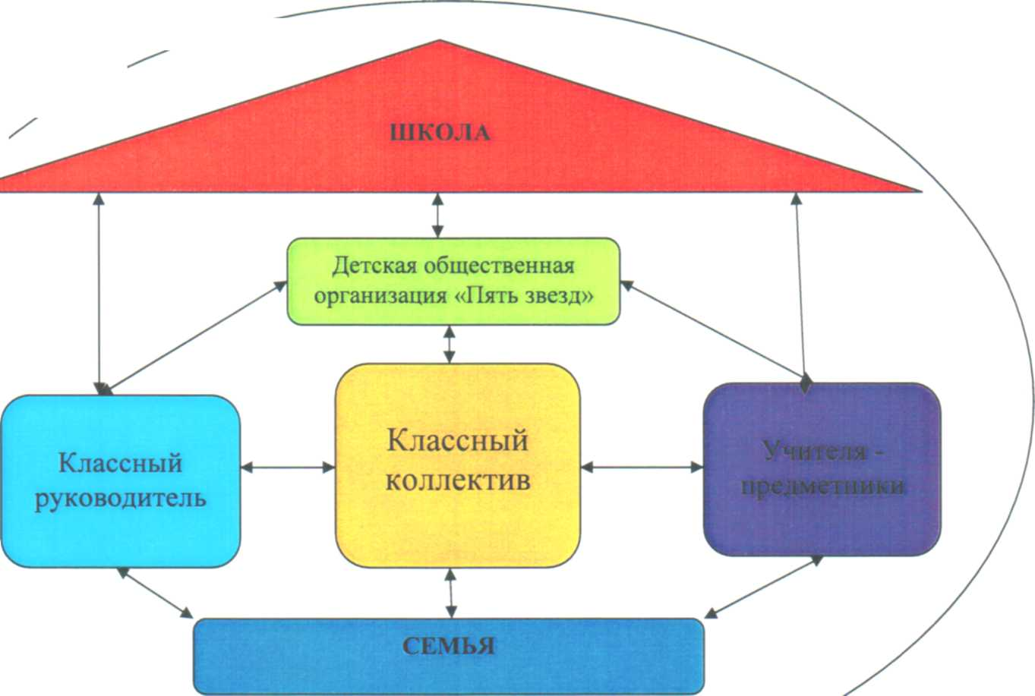

2.6. Годовой цикл традиционных коллективных дел.

Практика показала, что наиболее приоритетными для наших учащихся являются игровые, театральные, дискуссионные, ситуативно-творческие, психологические, состязательные формы воспитательной работы, позволяющие учащимся осознать самих себя. Воспитательная система стимулирует, обогащает и дополняет деятельность класса.
1. День Знаний. Единый тематический классный час.
- Оформление классного уголка.
- «Осенины».
- Выпуск школьных газет.
- Месячник по благоустройству школьного двора.
- Участие в праздновании Дня Учителя.
- Уроки ПДД.
- Акция «Подросток и закон».
- Участие в школьных и городских предметных олимпиадах.
- Участие во Всероссийских конкурсах.
11. Акция ко «Дню инвалидов» и ко «Дню пожилого человека».
- Участие в праздновании Дня Матери.
- Участие в создании презентаций и буклетов по теме «Жизнь без наркотиков».
- Новогодние праздники.
- Конкурс художественной самодеятельности.
- Смотр строя и песни.
- Празднование 8 марта.
- «День космонавтики».
- Операция «Чистый город».
- «День Победы».
21. «День Детства».

2.7. Конечная цель работы.

Мы часто думаем и представляем, какими будут наши дети - это будут САМОстоятельные и САМОдеятельные личности, понявшие свою САМОценность, которые достигли САМОопределения и САМОреализации.
В своей педагогической деятельности нам близко высказывание Ш.А. Амонашвили: «Надо видеть себя в детях, чтобы помочь им стать взрослыми; надо принимать их как повторение своего детства, чтобы совершенствоваться самому; надо, наконец, жить жизнью детей, чтобы быть гуманным педагогом».
Конечная цель работы как классного руководителя нам видится в том, что в результате моих педагогических усилий будет воспитана личность:
- способная самостоятельно строить свою жизнь;
- умеющая взаимодействовать с другими людьми и получать от этого удовольствие;
- стремящаяся к духовному осмыслению происходящего с ней и с теми, кто её окружает;
- испытывающая гордость за свой город, уважение к его истории, культуре;
- обладающая гражданской позицией, чувствующая сопричастность к судьбе страны.

III. Программа реализации концепции воспитательной системы класса.

3.1. Этапы построения воспитательной системы класса.

В процессе построения гуманистической воспитательной системы класса можно выделить следующие этапы:
- Подготовительный. Цель - выявить позитивный опыт воспитания в школе, определить приоритетные направления развития классного коллектива. Срок: 2010-2011 учебный год
- Прогностический. Цель - разработать концепцию, подготовить условия для организации воспитательной работы в классе. Срок: 2011 год
- Практический. Цель - реализация программы деятельности, внесение коррективы в концептуальные положения. Срок: 2012-2017 уч. год.
- Обобщающий. Цель - обобщить позитивный опыт реализации концепции воспитательной системы класса. Срок: 2017 год.

3.2. Развитие системообразующей деятельности.
- Расширение интеграции в городское воспитательное пространство: центры дополнительного образования, Дворцы спорта, ГИБДД, военкомат, учреждения культуры и др.
- Развитие форм и методов познавательной деятельности.
- Увеличение количества учащихся, занимающихся в творческих объединениях.
- Система экскурсий, походов, летней практики.
- Участие в научно-практические конференции (школьная, городская, областная).
- Организация летнего труда и отдыха.
- Организация работы по профориентации.
- Работа по профилактике правонарушений, безнадзорности.

3.3. Критерии отслеживания эффективности гуманистической воспитательной системы школы.

- План воспитательной работы.
- Участие коллектива в школьных, окружных, городских, всероссийских мероприятиях, конкурсах, конференциях, состязаниях и т.п.
- Снижение показателей по правонарушениям.
- Участие в трудовой вахте. Общественно-полезный труд.
- Участие в благотворительных акциях.
- Воспитанность учащихся.
- Защищенность и комфортность ребенка в классе.
- Удовлетворенность учащихся и их родителей жизнедеятельностью в классе.
- Сформированность классного коллектива.
- Репутация класса.
- Проявление индивидуальности («лица») класса.
В качестве методов изучения результативности воспитательной системы класса в соответствии с названными критериями целесообразно использовать такие методики как:
- тест Н.Е. Щурковой «Размышление о жизненном опыте»;
- методика М.И. Шиловой «Изучение воспитанности учащихся»;
- методика Б.П. Битинаса «Диагностика ценностных отношений школьника»;
- методика А.А. Андреева «Изучение удовлетворенности учащегося школьной жизнью»;
- анкета «Я и моя школа»;
- методика эмоционально-символической аналогии (СКЭСА) А.Н. Лутошкина;
- методика социально-психологической самоаттестации коллектива.

3.4. Идеи на новый период.

На новый период развития классный коллектив считает важным для себя следующие идеи:
1. Идея развития: развитие ученика, его творческой индивидуальности в учебно-воспитательном процессе и на дополнительных образовательных маршрутах.
- Идея творчества: создание атмосферы, стимулирующей всех субъектов образовательного процесса к творчеству.
- Идея сотрудничества: совместная деятельность детей и взрослых, обеспечивающая творческую позицию каждого на всех этапах коллективной жизнедеятельности: от выдвижения цели до оценки результатов.
- Идея выбора и ответственности: воспитанники свободны и ответственны в становлении собственной личности.
- Идея открытости: класс открыт для широких социальных связей: с творческой интеллигенцией, представителями науки, политики, различными творческими объединениями.

